XSN6系列智能计数器  用户手册 | 2、型号规格 | 5、输入连接
XSN6系列智能计数器  用户手册 | XSN6-- S □A □ T□V □ □ N为非标 | ◆ 与NPN逻辑信号配接  “*”做为CP1、CP2输入时下降沿计数，  做为RESET、INHIBIT输入时低电平有效  与NPN输出型传感器配接  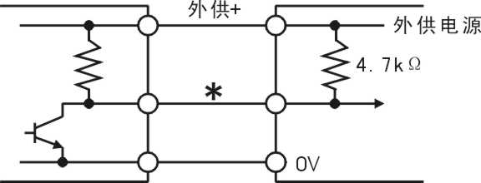 | ◆ 与PNP逻辑信号配接  “*”做为CP1、CP2输入时上升沿计数，  做为RESET、INHIBIT输入时高电平有效  与PNP输出型传感器配接  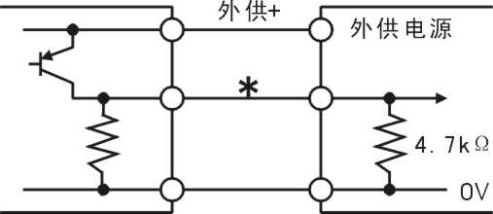
  S0 无通讯接口
  S1 RS232接口
  S2 RS485接口
  T0 无集电极开路输出
  T1 集电极开路输出
  A0 无变送输出功能
  A1 电流输出4mA~20mA，0mA~10mA或0mA~20mA
  A2 电压输出 0V~5V、1V~5V
  A3 电压输出0V~10V
  A4 其它输出
  V0 220VAC
  V1 9~30VDC
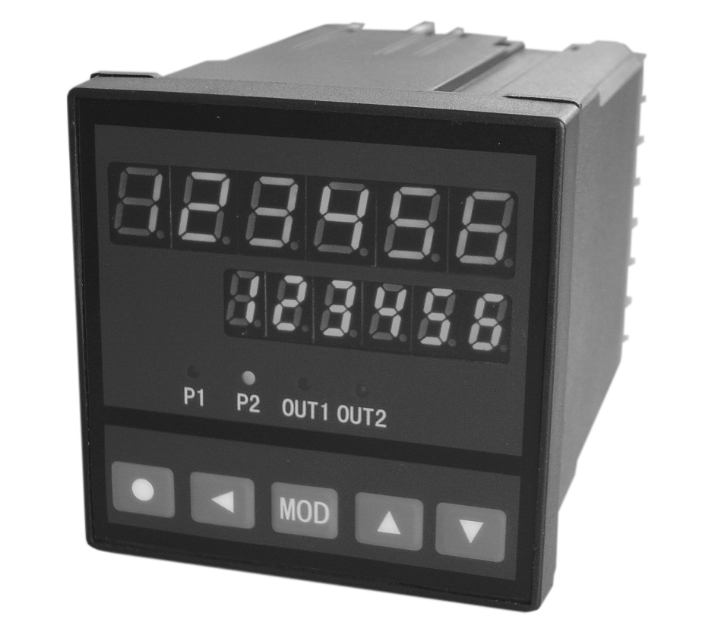
 |  | 与NPN集电极输出型传感器配接  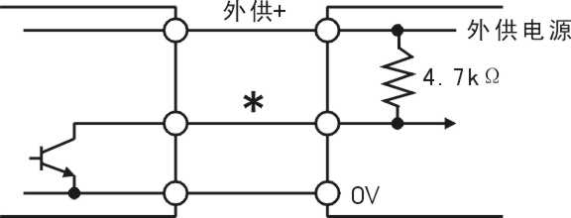 | 与PNP集电极输出型传感器配接  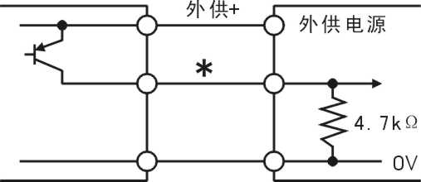
 | 3、外形尺寸
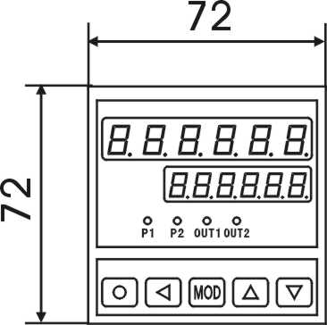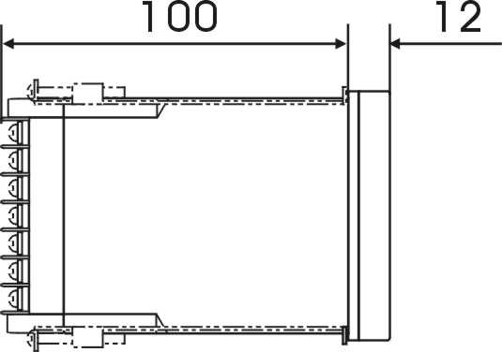

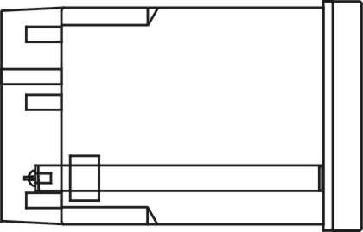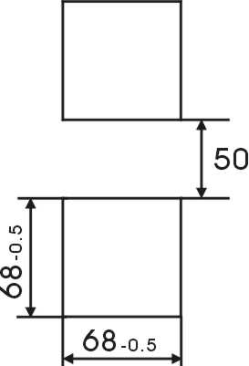
 |  | 接点输入，需将参数设为，以防止接点扰动造成误计数  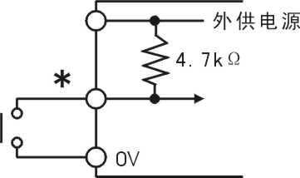 | 接点输入，需将参数设为，以防止接点扰动造成误计数  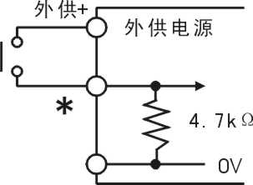
1、技术规格

仪表电源 | 220VAC±10%，功耗小于7VA
仪表电源 | 9V~30VDC，功耗小于5VA
工作环境 | 0℃~50℃，湿度低于90%R.H
显示范围 | -199999~999999，小数点位置可设定
显示颜色 | 双排数码管显示，大字体为红色，小字体为绿色
最高计数速度 | 10KCPS
输入脉冲信号 | NPN、PNP、集电极开路、接点  双相正交脉冲（自动识别正、反向运动）
输入信号电压 | 高电平H=4~30V，低电平L=0~2V
预置输出 | 继电器输出：触点容量220V AC，3A  集电极开路输出：电压小于30V，电流小于100mA
变送输出 | 光电隔离
变送输出 | 4mA~20mA，0mA~10mA，0mA~20mA直流电流输出  通过设定选择。负载能力大于600Ω
变送输出 | 1V~5V，0V~5V，0V~10V直流电压输出，需订货时注明
变送输出 | 输出分辨力：1/4000，误差小于±0.2% F.S，需订货时注明
通讯接口 | 光电隔离
通讯接口 | RS232、RS485标准，在订货时注明
通讯接口 | 通讯速率1200、2400、4800、9600通过设定选择，高于9600的速率需在订货时注明

 |  | 6、面板及按键操作
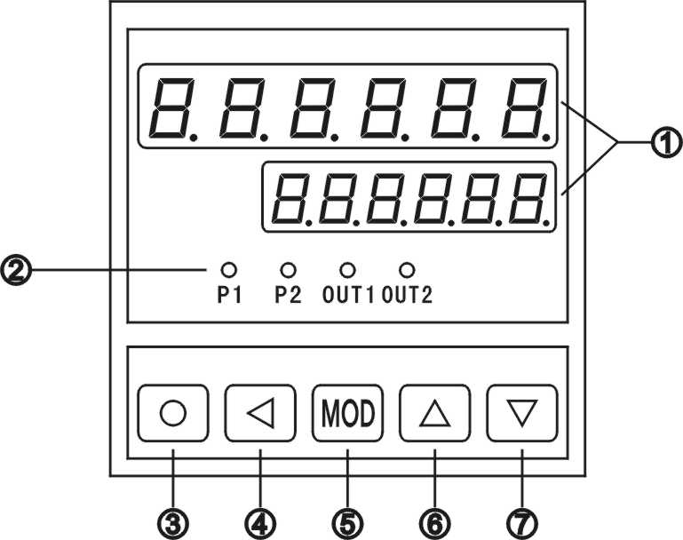

① 数码管显示窗 ② 指示灯 ③  键 ④  键
⑤  键 ⑥  键 ⑦  键
6.1 面板及按键操作
按下 键不松开，2秒后显示，进入第1组功能参数设置
不设置该参数按 键跳到下一参数设置 ，如需设置该参数则按 键进入修改状态，按 键选择闪烁位，按 键， 键设置参数，设置好参数后按 键确认
 | 4、接线端子图
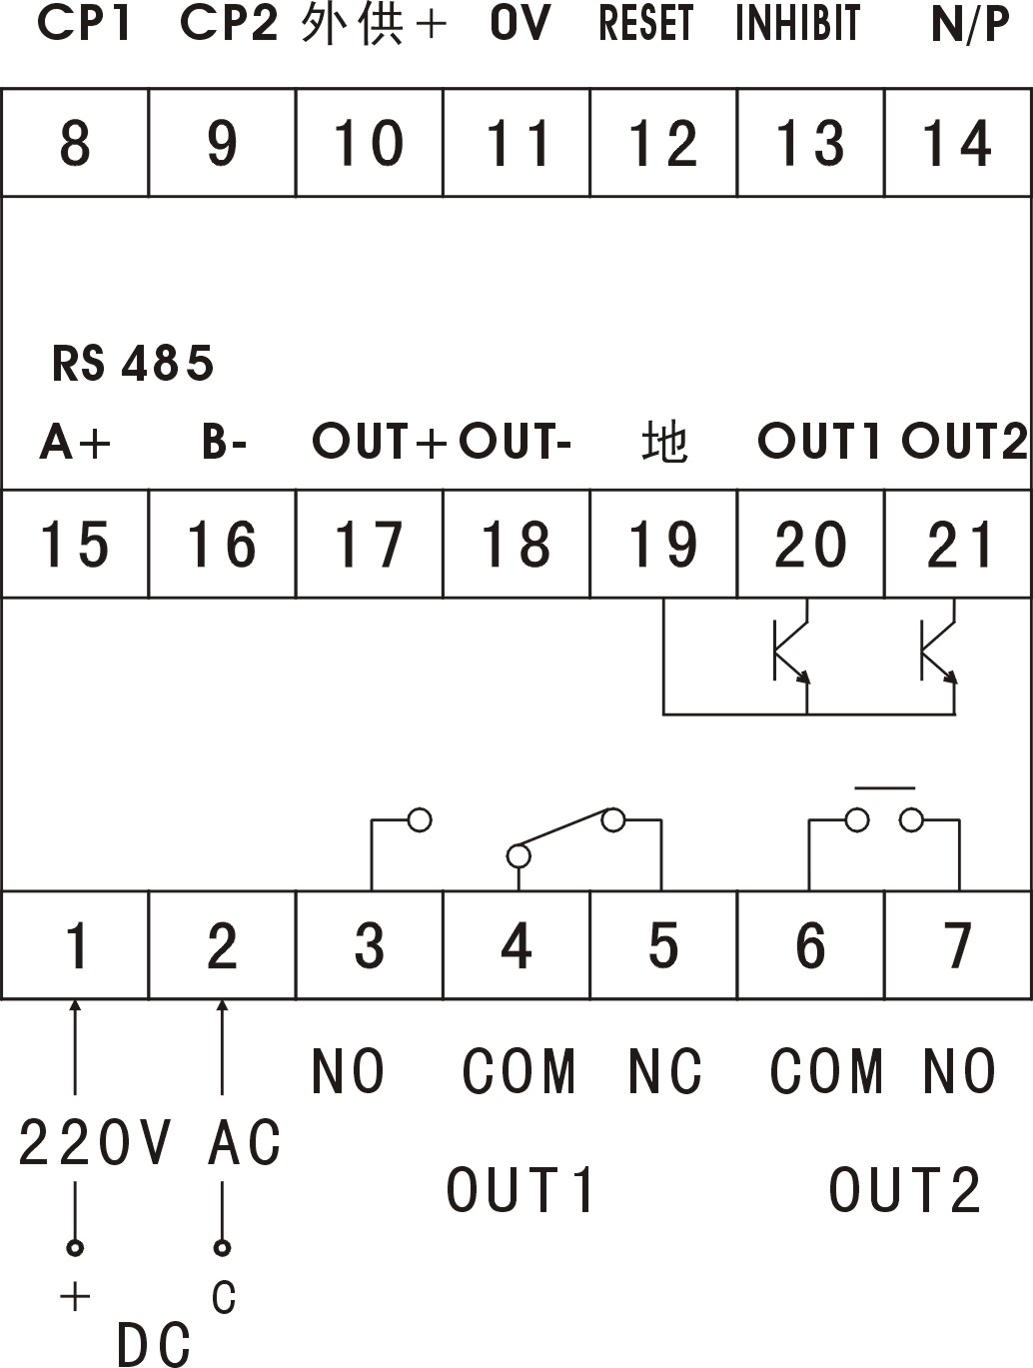
CP1、CP2 | 输入信号
RESET | 复位信号
INHIBIT | 禁止输入信号

 |  | 6.1.1 第1预置点设置值/批量  该参数设置范围为0~999999  该参数通讯地址为00H  6.1.2 第2预置点设置值/总量  该参数设置范围为0~999999，该参数通讯地址为01H  参数设置值要大于或等于参数设置值否则仪表显示做为提示 | 6.1.3 计数脉冲信号逻辑  该参数设置范围为符号、  00H代表，01H代表  该参数通讯地址为02H  当输入信号逻辑为PNP信号时，将端子14与端子11相连，并将参数设置为，反之将端子14与端子10相连并设置参数为

6.1.4 总量/批量功能许可  该参数设置范围为00H~~02H  该参数通讯地址为03H  选择为“0”，仪表具有总量/批量预置功能，参数P1为批量预置值，参数P2为总量预置值。  选择为“1”，仪表不具有总量/批量预置功能。小字体显示参数设定值，P1指示灯亮  选择为“2”，小字体显示参数设定值，P2灯亮  6.1.5 输入方式选择  该参数设置范围为符号、、、、、  00H~05H顺序代表~~  该参数通讯地址为05H  6.1.6 最高计数速度  该参数设置范围为符号、、  00H~02H顺序代表~~  该参数通讯地址为06H  当接点信号输入时，设置参数为，以防止接点扰动造成误计数  当输入方式选择参数设置为、中的任一种时，仪表的最高计数速度为5KCPS  6.1.7 预置输出方式选择  该参数设置范围为符号、、、、、、  、、、、、、、、、  00H~15H顺序代表~~  该参数通讯地址为07H  6.1.8 第1预置点输出时间  该参数设置范围为0.00~99.99(秒)  该参数通讯地址为08H  6.1.9 第2预置点输出时间  该参数设置范围为0.00~99.99（秒）  该参数通讯地址为09H  设置为0时为保持输出。输出动作的频率大于30HZ，需要选用晶体管NPN集电极开路输出  6.1.10 计数比率小数点位置  该参数设置范围为符号.、.  01H代表.，02H代表.  该参数通讯地址为0AH  6.1.11 计数比率  该参数设置范围为000001~099999  该参数通讯地址为0BH  与参数配合使用  例如用于测量长度，每个脉冲代表的长度为0.5231m ,要求仪表显示末位为1m  即=.  则设置 = .， = 00.5231，  若要求显示末位为0.1m  即=.  则设置 = .， = 005.231  6.1.12 最小复位时间  该参数设置范围为符号 、（ms）  00H代表，01H代表  复位信号的最小时间宽度  该参数通讯地址为0CH | 6.2设置第2组功能参数  按下 键不松开，2秒后显示，进入第1组功能参数设置（如前所述）在按下 键不松开，2秒后显示，在 键和 键， 键的配合下将数值改为001111，按 键确认，的通讯地址为10H  6.3设置第3组功能参数  该组参数受密码控制，必须如6.2所述将密码设置正确否则该组参数不显示  将参数设置为001111并按 键确认后，按下 键不松开2秒后显示进入第三组参数设置  6.3.1 计数显示小数点位置  该参数设置范围为符号  00H~05H顺序代表.、.、.、  .、.、.  该参数通讯地址为42H  6.3.2 外部控制禁止计数许可选择（INHIBIT）  该参数设置范围为符号、  00H对应，01H对应  设置为OFF时：外部控制禁止计数被禁止  设置为ON时：外部控制禁止计数有效  该参数通讯地址为46H  外部禁止计数输入信号的有效信号最小时间宽度为20ms，信号的最高速度为500CPS  6.3.3 手动复位许可选择  在测量状态下按下 键2秒，仪表复位。该功能受参数控制  该参数设置范围为符号、  00H对应，01H对应  设置为OFF时：面板手动复位被禁止  设置为ON时： 面板手动复位有效  该参数通讯地址为47H  6.3.4 外部控制复位许可选择（RESET）  该参数设置范围为符号、  00H对应，01H对应  设置为OFF时：外部控制复位被禁止  设置为ON时：外部控制复位有效  该参数通讯地址为48H  6.3.5 仪表通讯地址  该参数设置范围为0~99  该参数通讯地址为49H  6.3.6 通讯速率（波特率）选择  该参数设置范围为符号1200、2400、4800、9600  对应00H~03H  该参数通讯地址为4AH  6.3.7 通讯复位  使用设置参数命令，向该参数设置数值002222后，仪表复位  该参数通讯地址为4BH  有关通讯命令及协议详见《2002版通讯协议》，与XSN6系列仪表相关的命令如下  #AA00↙ 读大字体测量值  #AA01↙ 读小字体测量值  ＄AABB↙ 读仪表参数数值  %AABB（data）↙ 设置仪表参数值  AA为仪表地址，BB为参数地址 | 6.3.8 报警设定密码选择  该参数设置范围为符号、，00H对应，01H对应  设置为OFF时：第一组参数可以随意修改、存入  设置为ON时：第一组参数可以修改但不能存入  该参数通讯地址为4CH  6.3.9 变送输出信号选择  该参数设置范围为符号、、，对应00H~02H  设置为时：输出为4mA -20mA（或1V -5V）  设置为时：输出为0mA -10mA  设置为时：输出为0mA -20mA（或0V -5V）  该参数通讯地址为4DH  6.3.10 变送输出下限设定  该参数设置范围为-199999~999999，该参数通讯地址为4EH  6.3.11 变送输出上限设定  该参数设置范围为-199999~999999，该参数通讯地址为4FH
  输出模式 | 输入模式 |  |  | 注释
  输出模式 | Up | Down | Up/Down A，B，C | 注释
  (F) | 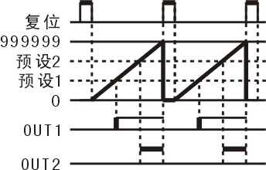 | 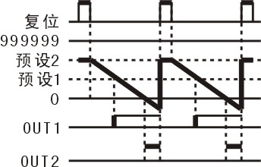 | 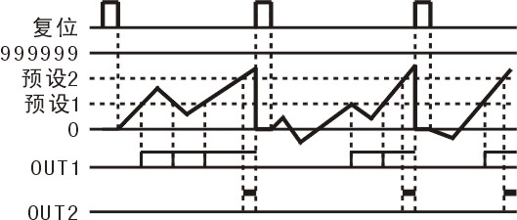 | 计数值到达预置点后计数值继续增加，直到复位信号到达
  (N) | 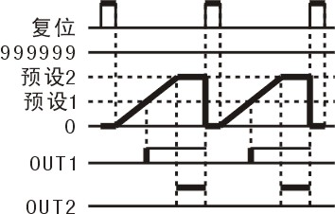 | 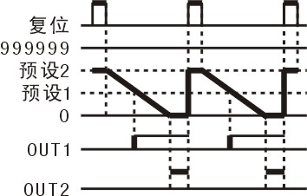 | 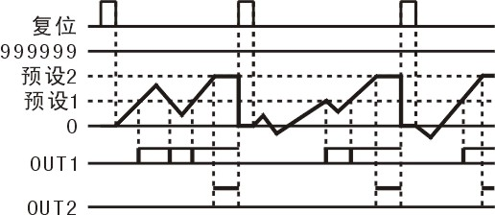 | 计数值到达第二预置点后计数保持，直到复位信号到达
  (C) | 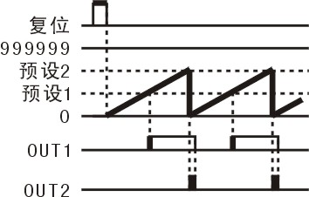 | 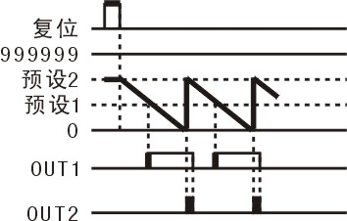 | 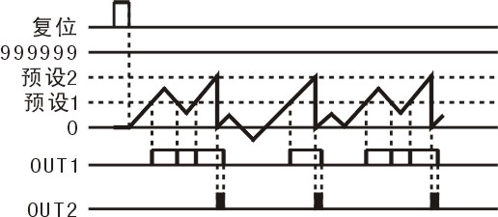 | 计数值到达第二预置点后计数值立即回零OUT2延时后与OUT1同时关闭
  (R) | 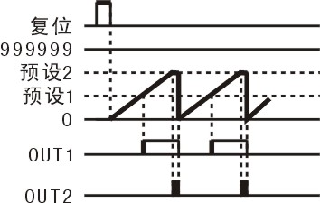 | 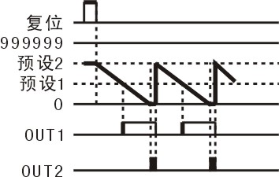 | 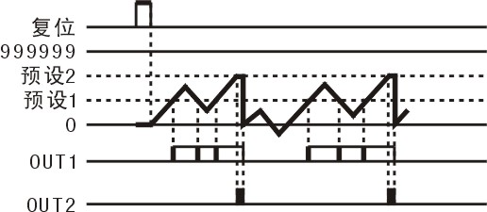 | 到达第二预置点后计数值在OUT2报警延时时间内保持，之后回零，并与OUT1同时关闭
  (K) | 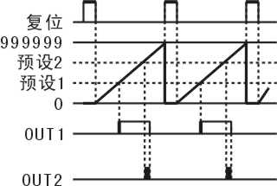 | 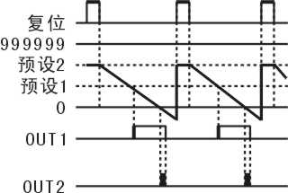 | 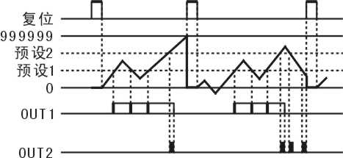 | 到达预置点后计数值继续增加，直到复位信号到达，OUT2延时后与OUT1同时关闭
  (P) | 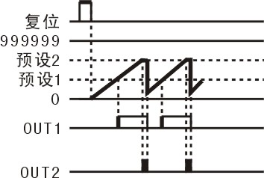 | 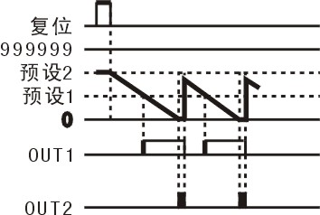 | 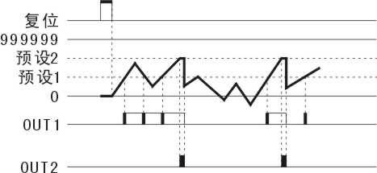 | 计数值维持OUT2输出时间，之后回到OUT2输出时间内所计的计数值
  (Q) | 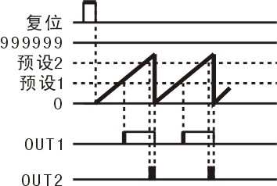 | 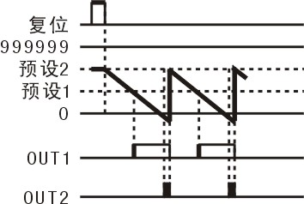 | 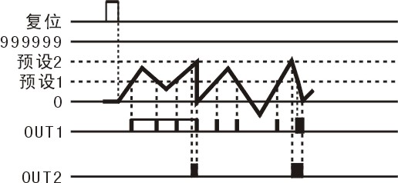 | 到达预置点后计数值增加，直到OUT2延时后回零并与OUT1同时关闭
  (A) | 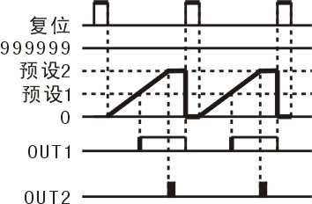 | 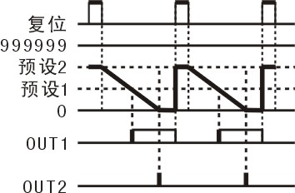 | 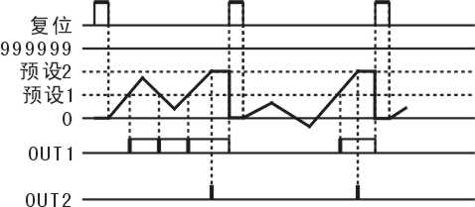 | 到达第二预置点后计数值保持，直到复位信号到达
   | Up/Down A，B，C
  (S) | 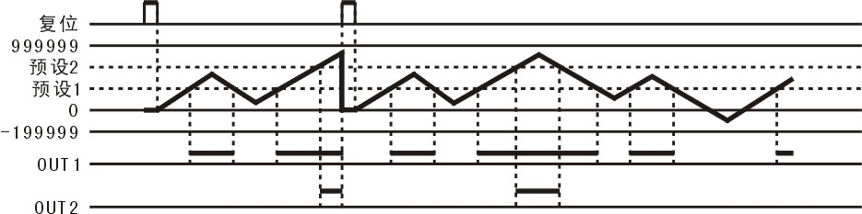 |  |  | 计数值≥预置值时报警输出保持，否则关闭
  (T) | 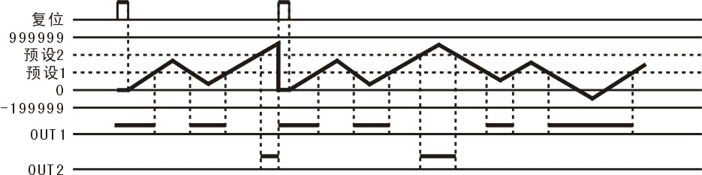 |  |  | 计数值≤预置值1时OUT1输出保持  计数值≥预置值2  时OUT2输出保持
  (D) | 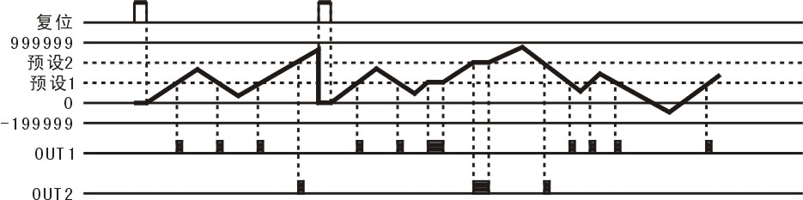 |  |  | 计数值等于预置值时报警输出，不等时立即关闭  模式与类似,不等于预置值时报警固定时间后关闭
  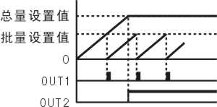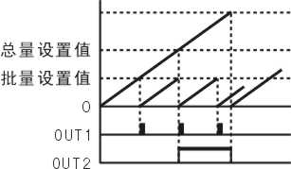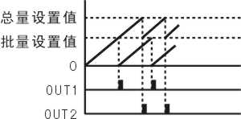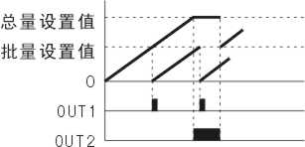
  输出模式从左至右依次为、、、、只当总量/批量功能许可参数设置为0时，才可选择上述四种模式，当总量/批量功能允许时，输入模式只能设置为UP模式
 |  | 7、输入模式图解
如6.1.5所述参数对应图解如下：
输入模式 | PNP逻辑信号输入 | NPN逻辑信号输入
（Up） | 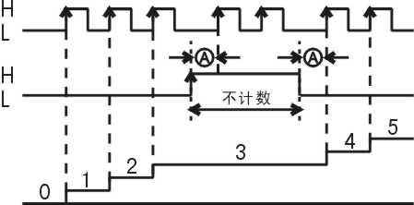 | 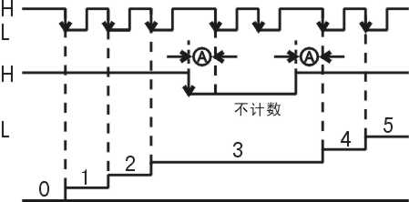
（Up/  Down-A） | 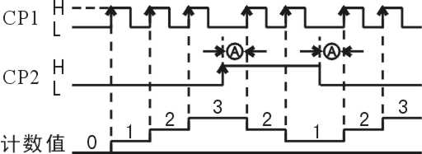 | 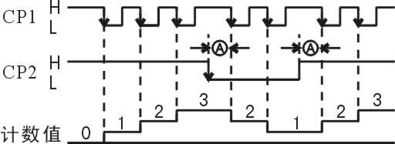
（Up/  Down-B） | 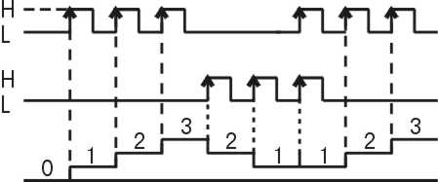 | 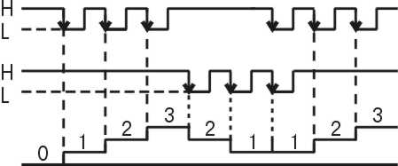
（Up/  Down-C） | 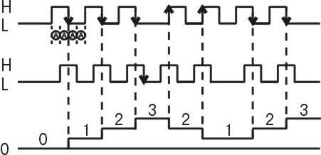
（Down） | 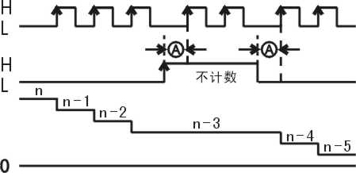 | 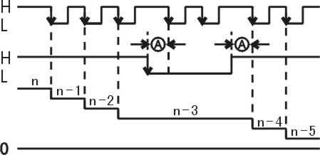
（Up/  Down-D） | 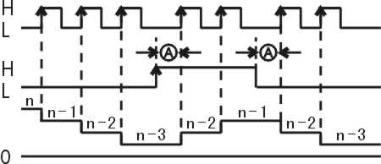  ：两路脉冲触发沿不能重合 | 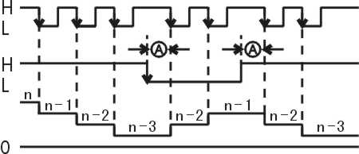

 |  | 8、输出模式图解
如6.1.7所述参数对应图解如下，预置输出模式与输入模式有关
固定时间/保持输出可选择, 与可设置为任意值
计数值等于预置值时输出，不等时关闭。与设置无影响
固定时间输出，与不能设置为零
保持输出，与只能设置为零

